«Учебный день в ИТ-полигоне»
3D моделирование

- Название кейса: Раздел «Цифровое производство» - моделирование реального объекта в среде Autodesk Fusion 360

- Задание. Создать трёхмерную модель по заданному чертежу. Присвоить модели материал материал (Brass), а также определить ряд свойств:

• массу (Mass);
• плотность (Density);
• площадь (Area);
• объём (Volume).

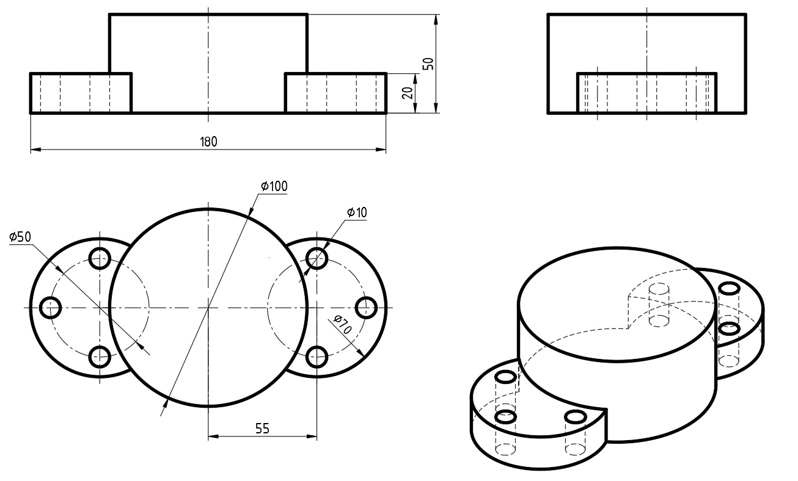

- Необходимое оборудование:
• электронная доска;
• персональные компьютеры;
• программа Autodesk Fusion 360.

- Рабочие материалы для учащихся:

• Инструкция по установке персональной версии Autodesk Fusion 360
https://disk.yandex.ru/i/8yDj6gRzc2B7dg
• Бланк с заданием.
- Авторское решение кейса
Видео инструкция с поэтапным решением задания.
https://disk.yandex.ru/i/3IXZDWYtFLh6ZA

- Чек-лист проверки выполнения задания

Содержание критерия | Результат выполнения (да/нет)
Создание 3D модели
Присвоение материала
Определение физических свойств

с указанием критериев и уровневой оценки (чек-лист должен учитывать предметные знания, предпрофессиональные умения, мягкие навыки)

- Авторы кейса
Алымова Ольга Владимировна
Анастасян Арутюн Оганесович
Заворотищева Елена Сергеевна

- Варианты дополнительных заданий

8.1 Создать трёхмерную модель по заданному чертежу. Присвоить модели материал материал (Aluminum), а также определить ряд свойств:

• массу (Mass);
• плотность (Density);
• площадь (Area);
• объём (Volume).

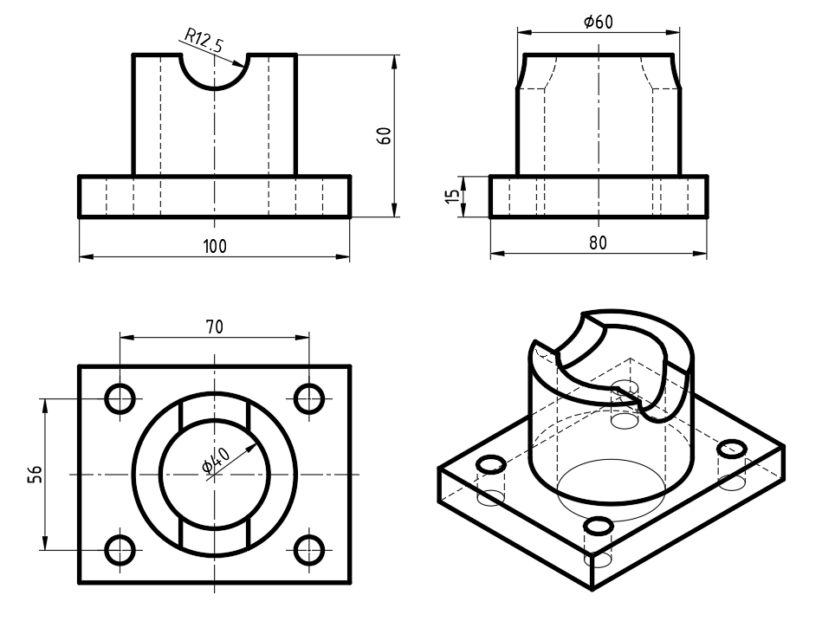
8.2 Создать трёхмерную модель по заданному чертежу. Присвоить модели материал материал (Copper), а также определить ряд свойств:

• массу (Mass);
• плотность (Density);
• площадь (Area);
• объём (Volume).

